La robotique avec Sphero

Cahier de l’élève
Sciences et Technologie

Élaboré par :
Marie-Émilie Gagné
Titulaire à l’école Saint-Louis de Gonzague
Avant de débuter les défis, tu dois être capable de faire quelques actions. Voici les étapes que tu dois compléter :
Je suis capable de connecter le Ipad à mon Sphero
Je suis capable de calibrer mon Sphero
Je suis capable de régler la vitesse de mon Sphero
Je suis capable d’éteindre mon Sphero

Défi 1 : Faire avancer Sphero
Défi 1A : Avancer
Avec le bloc rouler, fais avancer Sphero droit devant avec une vitesse de 20 pendant 2 secondes.
Nombre d’essais avant la réussite :

Défi 1B : Avancer et tourner
Avec le bloc rouler, fais avancer Sphero droit devant à une vitesse de 30 pendant 1 seconde. Ensuite, fais-le tourner à droite avec une vitesse de 20 pendant 2 secondes.
Nombre d’essais avant la réussite :

Défi 1C : Avancer d’un mètre
En utilisant ce que tu as appris, fais avancer ton Sphero sur une distance d’un mètre de manière assez précise.
Nombre d’essais avant la réussite :
Défi 1D : Suivre une ligne
Fais le trajet ci-dessous le plus fidèlement possible. Utilise du ruban adhésif afin de marquer le trajet au sol.
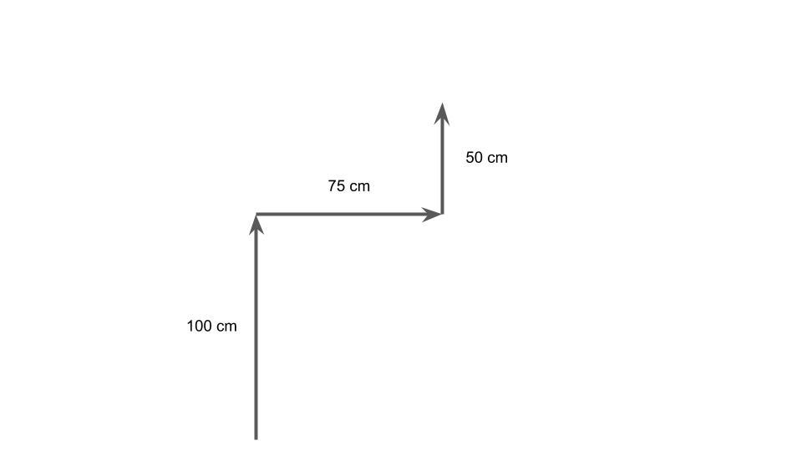

Défi 2 : Le carré

Défi 2A : Le carré
En utilisant uniquement des blocs rouler, fais faire un carré à Sphero.
Nombre d’essais avant la réussite :

Défi 2B : Le carré précis
En utilisant le bloc rouler et le bloc délai pour, faites faire à Sphero un carré plus précis.
Nombre d’essais avant la réussite :

Défi 3 : Les lumières et les sons
Défi 3A : La couleur
En utilisant les blocs rouler et LED principale, fais les actions suivantes:
- Sphero est rouge
- Sphero avance d’environ 1m
- Sphero est bleu
Nombre d’essais avant la réussite :

Défi 3B : La variation de couleur
En utilisant les blocs rouler, fondu de à, et stroboscope fais les actions suivantes :
- Sphero passe de rouge à vert en 1s
- Sphero avance d’environ 1m
- Sphero clignote rapidement pendant 2 secondes.

Nombre d’essais avant la réussite :

Défi 3C : Les sons
En utilisant les blocs rouler et jouer le son, fais les actions suivantes :
- Sphero émet un son de mouvement et attend.
- Sphero avance d’environ 1m.
- Sphero émet un son d’animal.

Nombre d’essais avant la réussite :
Défi 3D : Les paroles
En utilisant les bloc rouler et dire, faire les actions suivantes :
- Sphero avance d’environ 1m.
- Sphero dit « Bravo, j’ai terminé le défi 3 ».

Nombre d’essais avant la réussite :

Défi 4 : Le Labyrinthe
Défi 4A : Le guidage
En utilisant la fonction de guidage, fait sortir ton Sphero du labyrinthe. En combien de temps crois-tu que tu peux en sortir?
Temps pour sortir du labyrinthe :

Défi 4B : Le parfait contrôle
(Défi bonus. Pour programmeurs avertis seulement!)
En utilisant les blocs que tu as découverts, fait sortir ton Sphero du labyrinthe sans utiliser la fonction de guidage. Tu dois le programmer afin qu’il sorte seul.

Nombre d’essais avant la réussite :

Fêtons Noël avec Sphero
Évaluation en robotique

Mise en situation:
Noël arrive à grands pas. Vous souhaitez faire une activité originale pour célébrer cette fête? Pourquoi ne pas utiliser vos qualités de programmeur pour illuminer un sapin de Noël avec Sphero!
Voici les étapes à réaliser :
Étape 1: Le Sphero se déplace jusqu’au sapin, à un point de ton choix et s’illumine en rouge.
Étape 2: Le Sphero se déplace jusqu’au sapin, à un point de ton choix et s’illumine d’une couleur de ton choix.
Étape 3: Le Sphero se déplace jusqu’au sapin, à un point de ton choix et s’illumine à l’aide du bloc fondu de ou stroboscope pendant environ 5 secondes.
Voici les blocs que vous aurez à utiliser.
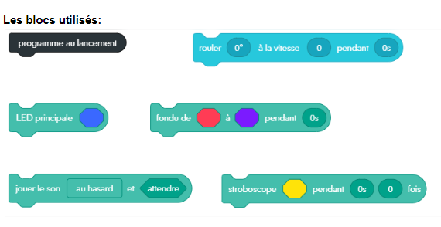
Grille d’évaluation
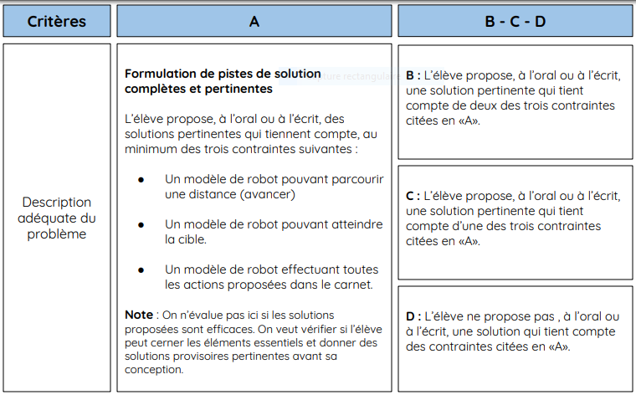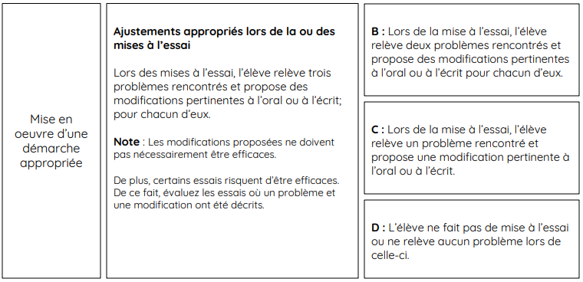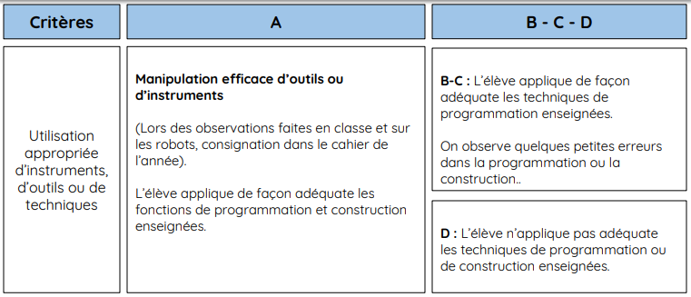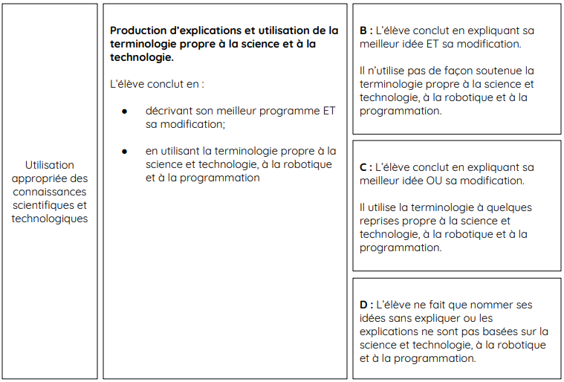

Reproduction autorisée. Document créé par Marie-Émilie Gagné

